**I verbi al presente**

Måneskin -“Zitti e buoni”

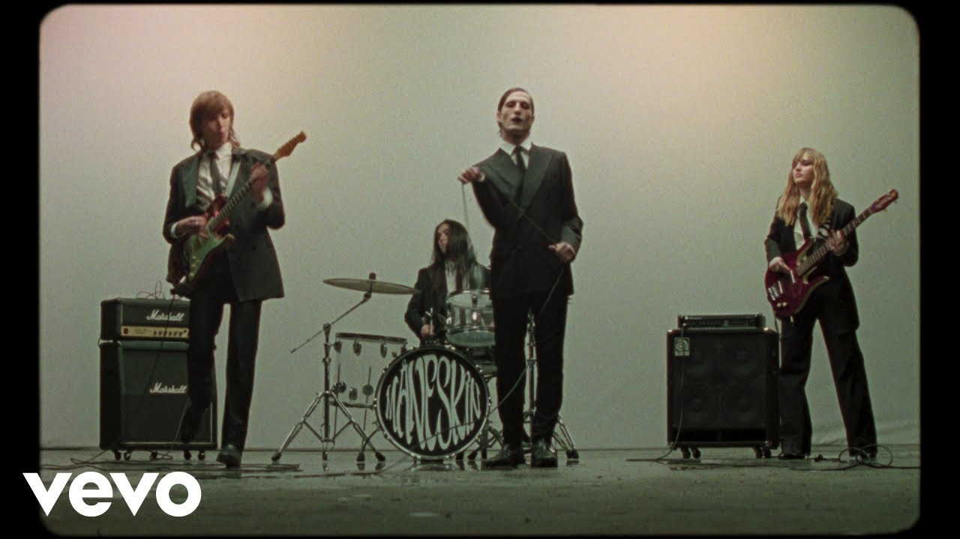 

**Attività 1**. Chi sono i Måneskin? Leggi il paragrafo e coniuga i verbi.

I Måneskin _______________ (essere) un gruppo musicale rock italiano. Ecco i membri: Damiano David ____________ (essere) il frontman. Lui _______________ (cantare) e

_________________ (parlare) con il pubblico. Victoria De Angelis e Thomas Raggi ________________________ (suonare) la chitarra – Vittoria il basso e Thomas la chitarra elettrica. Ethan Torchio ________________ (suonare) la batteria. I ragazzi ________________________ (partecipare) al festival di musica Sanremo e le gare di X-Factor Italia e Eurovision.

**Attività 2**. Ascolta la canzone. Scrivi il verbo che senti (usa le parole fornite nella lista)!

|  |  |  |  |  |  |  |  |  |  |  |  |
| --- | --- | --- | --- | --- | --- | --- | --- | --- | --- | --- | --- |
| **fare** | **stare** | **sono** | **sono** | **sei** | **sei** | **siamo** | **siamo** | **parlo** | **parla** | **trovi** | **sto** |

Loro non sanno di che **___________**  
Voi siete sporchi, fra', di fango  
Giallo di siga fra le dita  
Io con la siga camminando  
Scusami, ma ci credo tanto  
Che posso _________ questo salto  
E anche se la strada è in salita  
Per questo ora mi sto allenando

E buonasera, signore e signori  
Fuori gli attori  
Vi conviene toccarvi i coglioni  
Vi conviene **_________** zitti e buoni  
Qui la gente è strana, tipo spacciatori  
Troppe notti stavo chiuso fuori  
Mo' li prendo a calci 'sti portoni  
Sguardo in alto tipo scalatori  
Quindi scusa mamma

se sto sempre fuori, ma

**____________** fuori di testa,

ma diverso da loro  
E tu **___________** fuori di testa,

ma diversa da loro  
**_____________** fuori di testa,

ma diversi da loro  
Siamo fuori di testa,

ma diversi da loro, oh no

Io ho scritto pagine e pagine,

ho visto sale poi lacrime  
Questi uomini in macchina

non scalare le rapide  
Scritto sopra una lapide,

in casa mia non c'è Dio  
Ma se **___________** il senso del tempo

risalirai dal tuo oblio  
E non c'è vento che

fermi la naturale potenza  
Dal punto giusto di vista,

del vento senti l'ebrezza  
Con ali in cera alla schiena

ricercherò quell'altezza  
Se vuoi fermarmi ritenta,

prova a tagliarmi la testa perché

**___________** fuori di testa,

ma diverso da loro  
E tu **__________** fuori di testa,

ma diversa da loro  
**___________** fuori di testa,

ma diversi da loro  
Siamo fuori di testa,

ma diversi da loro, aoh

**___________**, la gente purtroppo parla  
Non sa di che cosa parla  
Tu portami dove sto a galla  
Che qui mi manca l'aria  
Parla, la gente purtroppo parla  
Non sa di che cosa parla  
Tu portami dove __________ a galla  
Che qui mi manca l'aria  
Parla, la gente purtroppo parla  
Non sa di che cazzo parla  
Tu portami dove sto a galla  
Che qui mi manca l'aria

**Attività 3.** Coniugare i verbi.

1. Thomas _________________ (trovare) una nuova chitarra.
2. Ethan ___________ (essere) alto con i capelli lunghi e neri.
3. Victora e Damiano ___________________ (parlare) con i fan al concerto.
4. Le persone ___________________ (fare) la fila per entrare.
5. I Måneskin ___________________ (stare) bene dopo la performance.

**Attività 4.** La canzone - rispondi in coppia o in piccoli gruppi.

1. Cosa vuol dire “fuori di testa”?
2. In inglese: Look at the sample of lyrics below and the adjective “diverso/a/*”: How is “tu sei… diversa” different from “(noi) siamo… diversi”?



**“Sono** fuori di testa, ma **diverso** da loro,

Tu **sei** fuori di testa, ma **diversa** da loro

**Siamo** fuori di testa, ma **diversi** da loro”

1. “Zitti” e “buoni” – what do these adjectives mean?

What connotations do they have? Does the song and its tone/message match with the title? Why or why not?

zitto/a/ə buono/a/ə